十二．PC 机与单片机通信(RS232 协议)
[实验任务]
单片机串口通信的应用，通过串口，我们的个人电脑和单片机系统进行通信。
个人电脑作为上位机，向下位机单片机系统发送十六进制或者ASCLL码，单片机
系统接收后，用LED显示接收到的数据和向上位机发回原样数据。
[硬件电路图]
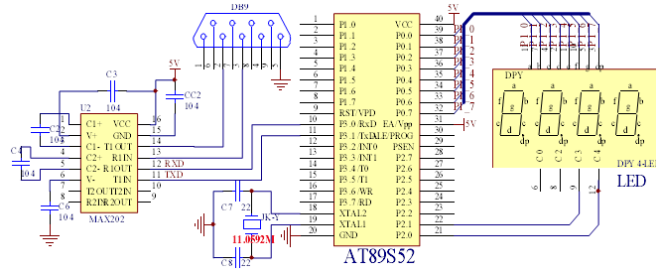
[实验原理]
RS-232是美国电子工业协会正式公布的串行总线标准，也是目前最常用的串
行接口标准，用来实现计算机与计算机之间、计算机与外设之间的数据通讯。
RS-232串行接口总线适用于：设备之间的通讯距离不大于15m，传输速率最大为
20kBps。RS-232协议以-5V－15V表示逻辑1；以+5V－15V 表示逻辑0。 我们是
用MAX232芯片将RS232电平转换为TTL电平的。 一个完整的RS-232接口有22
根线，采用标准的25芯插头座。我们在 这里使用的是简化的9芯插头座。
注意我们在这里使用的晶振是11.0592M的，而不是12M。因为波特率的设置
需要11.0592M的。
“串口调试助手V2.1.exe” 软件的使用很简单，只要将串口选择‘CMO1’波
特率设置为‘9600’ 数据位为 8 位。打开串口（如果关闭）。然后在发送区里
输入要发送的数据，单击手动发送就将数据发送出去了。注意，如果选中‘十六
进制发送’那么发送的数据是十六进制的，必须输入两位数据。如果没有选中，
则发送的是ASCLL码，那么单片机控制的数码管将显示ASCLL码值。
数字 | 二进制 | Px0～Px7 | Abcdefg p | 十六进制
0 | 00111111 | 00000011 | 11111100 | 0xco
1 | 00000110 | 10011111 | 01100000 | 0xf9
2 | 01011011 | 00100101 | 11011010 | 0xa4
3 | 01001111 | 00001101 | 11110010 | 0xb0
4 | 00110110 | 10010011 | 01101100 | 0x99
5 | 01101101 | 01001001 | 10110110 | 0x92
6 | 01111101 | 01000001 | 10111110 | 0x82
7 | 00000111 | 00011111 | 11100000 | 0xf8
8 | 01111111 | 00000001 | 11111110 | 0x80
9 | 01101111 | 00001001 | 11110110 | 0x90
A |  |  | 11101110 | 0x88
B |  |  |  | 0x83
C |  |  |  | 0xc6
D |  |  |  | 0xa1
E |  |  |  | 0x86
F |  |  |  | 0x8e

[C语言源程序]
#include "reg52.h" //包函8051 内部资源的定义
unsigned char dat; //用于存储单片机接收发送缓冲寄存器SBUF里面的内容
sbit gewei=P2^6; //个位选通定义
sbit shiwei=P2^5; //十位选通定义
sbit baiwei=P2^4;
unsigned char code table[]={0xc0,0xf9,0xa4,0xb0,0x99,0x92,0x82,0xf8,0x80,0x90,0x88,0x83,0xc6,0xa1,0x86,0x8e,0x40,};
void Delay(unsigned int tc) //延时程序
{
while( tc != 0 )
{unsigned int i;
for(i=0; i<100; i++);
tc--;}
}
void LED() //LED显示接收到的数据（十进制）
{
shiwei=0; P0=table[dat/10]; Delay(10); shiwei=1;
gewei=0; P0=table[dat%10]; Delay(10); gewei=1;
baiwei=0; P0=table[dat/100]; Delay(10); baiwei=1;
}
///////功能:串口初始化,波特率9600，方式1/////////
void Init_Com(void)
{
TMOD = 0x20;
PCON = 0x00;
SCON = 0x50;
TH1 = 0xFd;
TL1 = 0xFd;
TR1 = 1;
}
/////主程序功能:实现接收数据并把接收到的数据原样发送回去///////
void main()
{
Init_Com();//串口初始化
while(1)
{
if ( RI ) //扫描判断是否接收到数据，
{
dat = SBUF; //接收数据SBUF赋与dat
RI=0; //RI 清零。
SBUF = dat; //在原样把数据发送回去
}
LED(); //显示接收到的数据
}
}
///这一个例子是以扫描的方式编写的，还可以以中断的方式编写，请大家思考//////

